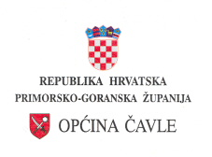
OPĆINSKO VIJEĆE
P R E D S J E D N I K
Čavle,14.lipnja 2016.

Na temelju članka 22.Statuta Općine Čavle (Službene novine PGŽ br. 20/14,26/14,27/15), sazivam XXIII. Sjednicu Općinskog vijeća Općine Čavle za

21.lipnja 2016.godine u 19,00 sati
- DOM ČAVLE - VIJEĆNICA -

Za sjednicu predlažem slijedeći

D N E V N I R E D:

1.Usvajanje Zapisnika sa XXII.sjednice Općinskog vijeća
2.Odluka o donošenju Prostornog plana uređenja Općine Čavle – pročišćen tekst
3.Donošenje Odluke o ispravku Odluke o UPU Platak
4.Izvješće o primjeni agrotehničkih mjera za 2015.godinu

P R E D S J E D N I K:
Norbert Mavrinac,v.r.

